附件1

反馈意见表

单位名称：
项目 | 意见 | 备注
1.对拟调整的会费标准的修改意见
2.对会员服务内容的改进和优化意见

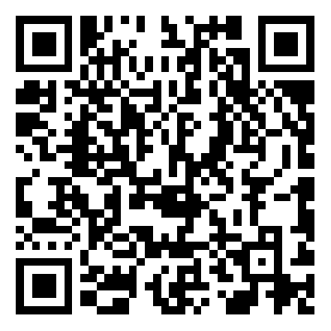扫描左侧二维码可下载电子表格

